**DOCUMENTACIÓN IU**

**DESARROLLO DE LA DOCUMENTACIÓN DE UNA INTERFAZ DE UNA APLICACIÓN EN ANDROID STUDIO**



## ÍNDICE

**ÍNDICE 2**

**1. Justificación del Diseño: 2**

**2. Investigación y Análisis de Usuarios: 4**

**3. Diseño de la Interfaz: 10**

**4. Validación y Pruebas: 12**

**5. Entrega y Documentación Final: 13**

**6. Referencias Bibliográficas: 22**

# 

## 1. Justificación del Diseño:

* **Importancia del Diseño Centrado en el Usuario**:

El diseño debe ser simple e intuitivo para que pueda ser usado por personas de todas las edades, la aplicación también debe ser divertida para cumplir su objetivo de que los usuarios disfruten de jugar

* **Objetivos y Metas del Proyecto**:

El objetivo principal del diseño es ser accesible, intuitivo y cómodo para todos los usuarios ya que es muy importante que estos se diviertan al usar la app.

* **Beneficios Esperados**:

El diseño ayudará al usuario final a utilizar la aplicación de manera satisfactoria y a disfrutar de la misma; por otra parte el diseño ayudará a la aplicación a ser más llamativa.

## 2. Investigación y Análisis de Usuarios:

* **Datos Demográficos:**
  + **Edad:**
    - Jóvenes (13-25 años): Les gustan los juegos rápidos y competitivos.
    - Adultos jóvenes (26-40 años): Prefieren juegos estratégicos y colaborativos.
    - Adultos mayores (41-60 años): Se inclinan por juegos clásicos y familiares.
    - Mayores de 60 años: Buscan juegos sencillos y nostálgicos.
  + **Ubicación:** No se conoce en qué comunidades autónomas se juegan más juegos de mesa, pero sí sabemos que la afición de los mismos está creciendo y que hasta se están creando organizaciones para jugarlos en comunidades como Madrid.
* **Segmentación:**
  + **Por Edad:**
    - Niños (4-12 años): Juegos sencillos y coloridos.
    - Adolescentes (13-18 años): Juegos que combinan diversión y desafío.
    - Adultos (19+ años): Juegos más complejos y temáticos.
  + **Por Demografía:**
    - Familias: Juegos que pueden disfrutar tanto adultos como niños, promoviendo el tiempo de calidad en familia.
    - Jugadores Hardcore: Juegos de alta complejidad y duración, que atraen a los aficionados serios.
    - Jugadores casuales: Juegos fáciles de aprender y jugar, perfectos para reuniones sociales o entretenimiento ocasional.
* **Necesidades:**
  + **Entretenimiento y Diversión:** Los jugadores buscan pasar un buen rato y desconectar de la rutina diaria.
  + **Interacción Social:** Necesitan una actividad que fomente la conexión y la comunicación con amigos y familiares.
  + **Desafío Mental:** Quieren enfrentarse a retos intelectuales que les permitan ejercitar su mente.
  + **Variedad y Rejugabilidad:** Buscan juegos que ofrezcan diferentes experiencias y no se vuelvan monótonos rápidamente.
  + **Accesibilidad:** Necesitan que los juegos sean fáciles de aprender y jugar, con reglas claras y bien explicadas.
  + **Progreso y Logros:** Quieren sentir que avanzan y logran metas dentro del juego.
* **Comportamientos:**
  + **Exploración y Prueba:** Los jugadores suelen explorar y probar diferentes juegos hasta encontrar sus favoritos.
  + **Búsqueda de Opiniones:** Antes de comprar o descargar un juego, los jugadores tienden a leer reseñas y ver videos para asegurarse de que cumpla con sus expectativas.
  + **Juego en Solitario vs. Multijugador:** Algunos prefieren juegos en solitario que les permitan jugar a su propio ritmo, mientras que otros buscan experiencias multijugador para competir o cooperar con otros.
  + **Adaptación a Tendencias:** Siguen las tendencias y novedades del mercado, interesándose por juegos que están de moda o que han recibido premios.
  + **Equilibrio entre Precio y Calidad:** Buscan juegos que ofrezcan una buena relación calidad-precio, evaluando si las características y el contenido justifican el costo.
* **Insights:**
  + Los usuarios valoran interfaces intuitivas y fáciles de navegar.
  + Los usuarios disfrutan de la interacción social y competir o colaborar con amigos.
  + Los usuarios buscan una amplia gama de juegos para mantener su interés.
  + Los usuarios valoran la capacidad de jugar en diferentes dispositivos (móvil, tablet, PC).
  + Los usuarios disfrutan sintiendo que avanzan y logran metas.
  + Los usuarios quieren personalizar su experiencia de juego.
  + La posibilidad de jugar sin conexión a internet es importante para muchos usuarios.
  + La seguridad de los datos y la privacidad son preocupaciones clave.
  + Los usuarios valoran el soporte al cliente y la sensación de comunidad.
* **Hallazgos claves:**
  + Diseñar una interfaz de usuario limpia y simple, con tutoriales claros y accesibles.
  + Incluir la opción de invitar a amigos a partidas.
  + Asegurar la compatibilidad multiplataforma y sincronización de partidas entre dispositivos.
  + Incluir sistemas de logros, niveles y recompensas para mantener el compromiso del usuario.
  + Ofrecer opciones de personalización como avatares, temas y tableros de juego.
  + Permitir modos de juego offline para aumentar la flexibilidad y accesibilidad.
  + Implementar medidas robustas de seguridad y transparencia en la gestión de datos.
  + Proporcionar un sistema de soporte eficiente y fomentar una comunidad activa mediante eventos y competiciones.

## 3. Diseño de la Interfaz:

**Wireframes**:

Nuestra aplicación empezó con muchos placeholders y sin tener los colores claros, definiendo la estructura de la misma en un croquis.

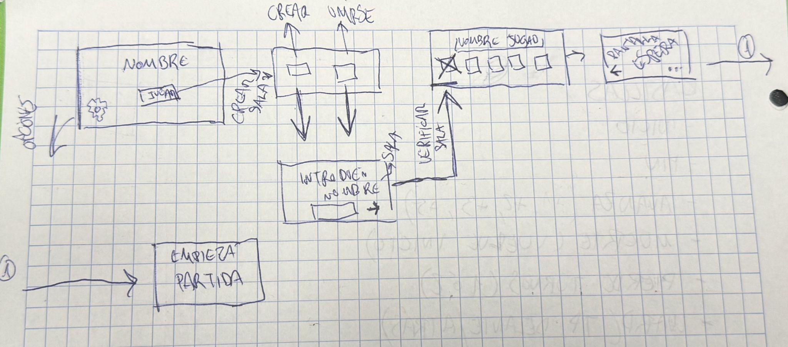

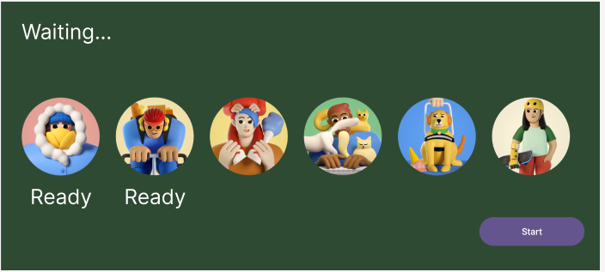

**Prototipos**:

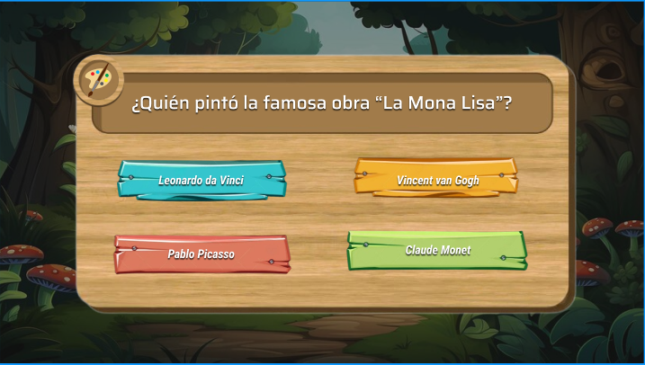

**Guías de Estilo**:



Hemos decidido utilizar tonos verdes porque transmiten diferentes sensaciones: evocación de estabilidad y naturaleza, sensación vintage, madura y artesanal e inspiración de frescura, energía y crecimiento, y tonos madera porque, según investigaciones, "La madera tiene efectos psicológicos en las personas y un efecto reductor del estrés similar al de la naturaleza. Promueve la salud y el bienestar de la mente y el cuerpo

## 

## 4. Validación y Pruebas:

* **Metodologías de Pruebas**:
  + Creamos un cuestionario de Google con suerte
* **Feedback de Usuarios**:
* **Iteraciones y Mejoras**:

## 

## 5. Entrega y Documentación Final:

* 1. **Compilación del Diseño**:

**Recolección de Elementos:**

<https://drive.google.com/drive/folders/18PfI9ttQWZNxKl4isIaA9OSDEv4GhXPT>

**Organización y Estructuración:**

**Jerarquía de Pantallas:**

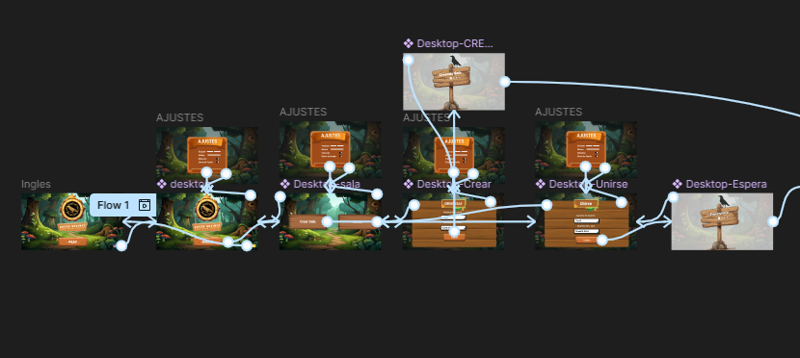

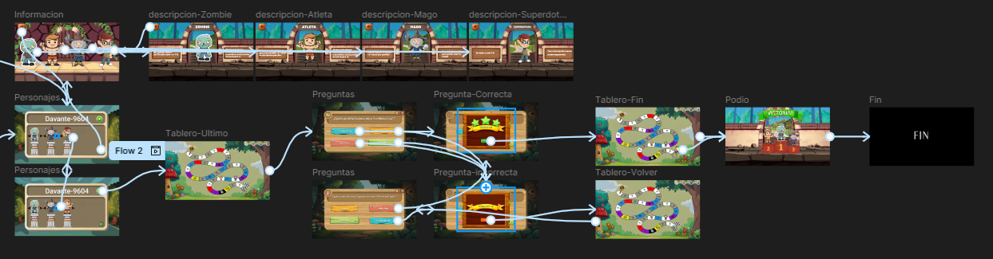

**Componentes Reutilizables:**

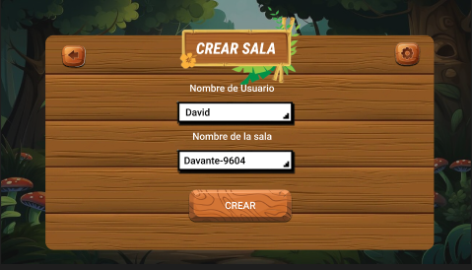

Hemos reutilizado la pantalla de Crear Sala para la pantalla de Unirse a Sala, el botón para ir hacia atrás en casi todas las pantallas y los botones de madera cada vez que hay botones .

**Interacciones y Transiciones:**

La aplicación empieza en la pantalla de inicio, aquí al darle a Jugar pasarás a CreateJoin, donde después de escoger si quieres crear una sala o entrar en una, entrarás en un menú que te permitirá introducir los datos de la misma, entonces pasarás a la sala de elección de personajes, aquí después de escoger uno llegarás a la sala de espera, aquí el botón jugar te llevará al tablero, donde podrás darle a las cartas para ver cuánto te mueves en tu turno, responder a las preguntas para poder seguir avanzando y finalmente llegar a Resultados al terminar la partida.

**Diagrama de casos de usos:**

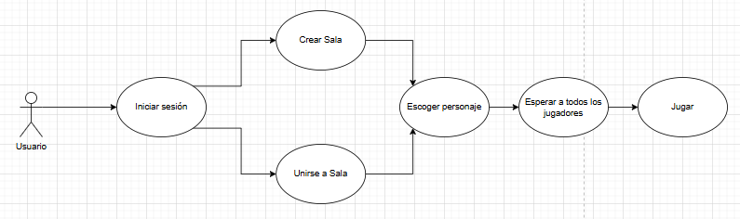

**Documentación Detallada:**

Funcionalidad de Componentes: El botón de “atrás” hará que retrocedas de activity, el botón de crear sala la creará en la base de datos mientras que el botón de unirse la buscará para entrar en ella, el botón “Usuario” te permitirá iniciar sesión, el botón jugar te llevará a la activity del tablero, por último el botón escoger carta te dirá que número ha salido y avanzarás ese número de casillas..

**Especificaciones Técnicas:**

Los colores que usaremos en toda la aplicación son los siguientes:





La tipografía que utilizaremos será …

**Notas y Comentarios:**



**Formatos de Entrega:**

**Assets Exportados:**

Tenemos una gran cantidad de assets en el juego, teniendo una carpeta de Drive con todos ellos [enlace](https://drive.google.com/drive/folders/18PfI9ttQWZNxKl4isIaA9OSDEv4GhXPT)



Hemos creado en PyxelEdit el diseño de las cartas que sirven de dado en el juego.



También creamos este logo mediante IA y modificaciones en photoshop que aparece en toda la aplicación

Revisión y Validación:

**Feedback:**

Prueba Unitaria

package com.example.triviant;

@RunWith(MockitoJUnitRunner.class)

public class GameBoardTest {

@Mock

private DatabaseReference mockDatabaseReference;

private GameBoard gameBoard;

private final String boardConfigJson = "["

+ "{\"position\":1, \"type\":\"start\"},"

+ "{\"position\":2, \"type\":\"normal\"},"

+ "{\"position\":3, \"type\":\"question\"},"

+ "{\"position\":4, \"type\":\"move\", \"steps\":2},"

+ "{\"position\":5, \"type\":\"loseTurn\"},"

+ "{\"position\":6, \"type\":\"warp\", \"targetPosition\":3},"

+ "{\"position\":7, \"type\":\"end\"}" "]";

@Before

public void setUp() throws Exception {

MockitoAnnotations.initMocks(this);

// Mock de FirebaseDatabase

when(mockDatabaseReference.getDatabase()).thenReturn(mock(DatabaseReference.class));

// Crear una instancia de GameBoard con el JSON simulado

gameBoard = new GameBoard(boardConfigJson);

}

@Test

public void testBoardInitialization() throws Exception {

assertNotNull("El tablero no debería ser nulo", gameBoard);

assertEquals("El número de casillas debería ser 7", 7, gameBoard.getNumberOfTiles());

assertTrue("La primera casilla debería ser StartTile", gameBoard.getTile(1) instanceof StartTile);

assertTrue("La segunda casilla debería ser normalTile", gameBoard.getTile(2) instanceof normalTile);

assertTrue("La tercera casilla debería ser QuestionTile", gameBoard.getTile(3) instanceof QuestionTile);

assertTrue("La cuarta casilla debería ser Movetile", gameBoard.getTile(4) instanceof Movetile);

assertTrue("La quinta casilla debería ser LoseTurnTile", gameBoard.getTile(5) instanceof LoseTurnTile);

assertTrue("La sexta casilla debería ser WarpTile", gameBoard.getTile(6) instanceof WarpTile);

assertTrue("La séptima casilla debería ser EndTile", gameBoard.getTile(7) instanceof EndTile);

}

@Test

public void testFetchQuestionsFromFirebase() {

// Simulación de datos de Firebase

DataSnapshot mockSnapshot = mock(DataSnapshot.class);

DataSnapshot mockChild = mock(DataSnapshot.class);

Questions mockQuestion = new Questions("¿Cuál es el planeta más cercano al Sol?", "Mercurio");

List<DataSnapshot> snapshotList = new ArrayList<>();

snapshotList.add(mockChild);

when(mockChild.getValue(Questions.class)).thenReturn(mockQuestion);

when(mockSnapshot.getChildren()).thenReturn(snapshotList);

// Capturar el ValueEventListener

ArgumentCaptor<ValueEventListener> captor = ArgumentCaptor.forClass(ValueEventListener.class);

verify(mockDatabaseReference).addListenerForSingleValueEvent(captor.capture());

// Simular onDataChange

captor.getValue().onDataChange(mockSnapshot);

assertEquals("La caché de preguntas debería contener 1 pregunta", 1, gameBoard.getQuestionsCache().size());

assertEquals("La pregunta debería ser sobre Mercurio", "¿Cuál es el planeta más cercano al Sol?", gameBoard.getQuestionsCache().get(0).getQuestion());

}

}

## 6. Referencias Bibliográficas:

[Psicología de los tonos madera](https://www.emedec.com/la-madera-en-interiores-reduce-los-niveles-de-estres/#:~:text=%E2%80%9CLa%20madera%20tiene%20efectos%20psicol%C3%B3gicos,la%20mente%20y%20el%20cuerpo.)

**Behance:**

https://www.behance.net/gallery/218910931/RavenBrained